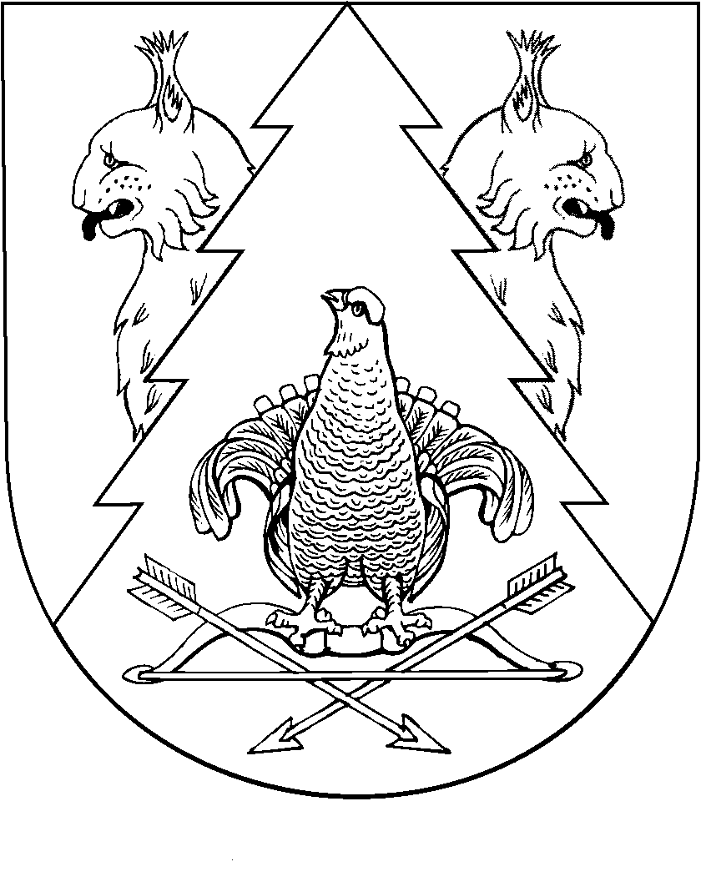
Тридцать восьмая сессия Собрания депутатов
Юксарского сельского поселения Килемарского муниципального района Республики Марий Эл четвертого созыва

РЕШЕНИЕ
Собрания депутатов Юксарского сельского поселения

от 24 ноября 2023 года №217

О выражении согласия населения Юксарского сельского поселения Килемарского муниципального района Республики Марий Эл на преобразование всех поселений, входящих в состав Килемарского муниципального района Республики Марий Эл, путем их объединения и
наделения вновь образованного муниципального образования статусом муниципального округа с наименованием Килемарский муниципальный округ Республики Марий Эл

Руководствуясь ч.3.1-1 ст.13 Федерального закона от 06.10.2003 № 131-ФЗ «Об общих принципах организации местного самоуправления в Российской Федерации», с учетом результата публичных слушаний от 25 октября 2023 г., Собрание депутатов Юксарского сельского поселения р е ш и л о:
- Выразить согласие населения Юксарского сельского поселения Килемарского муниципального района Республики Марий Эл на преобразование всех поселений, входящих в состав Килемарского муниципального района Республики Марий Эл, путем их объединения и наделения вновь образованного муниципального образования статусом муниципального округа с наименованием Килемарский муниципальный округ Республики Марий Эл.
- Опубликовать настоящее решение в районной газете «Восход» и разместить на официальном сайте Юксарской сельской администрации Килемарского муниципального района Республики Марий Эл в информационно-телекоммуникационной сети «Интернет».
- Контроль за исполнением настоящего решения возложить на председателя Собрания депутатов Юксарского сельского поселения Скворцову М.Н.

Глава Юксарского
сельского поселения Скворцова М.Н.

